小数与测量
教学目标：
1．在测量活动中，初步体会小数从现实生活中产生的过程。
2．初步感知数的发展源于生活、生产实际的需要。
教学过程：
一．引入

二．探究
1．思考：如果用以m为单位的卷尺直接测量，一般情况下不能得到结果，那么该怎么办呢？

2．小组内交流：
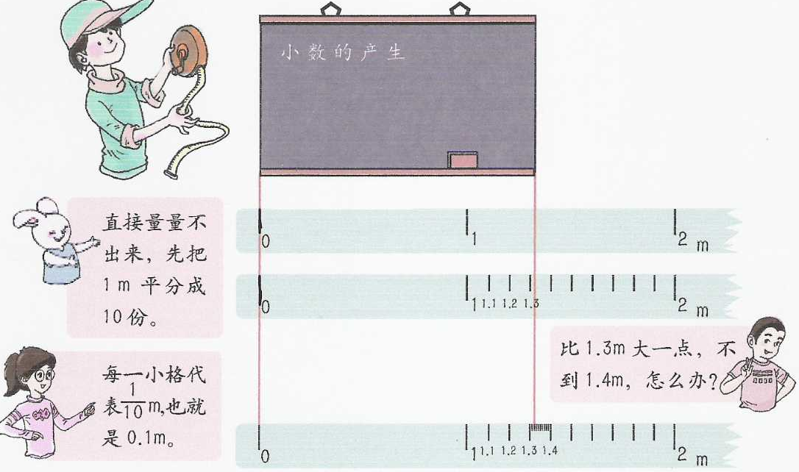

3．学生自己得出结论：比1.3米正好多了3小格，是1.33米。
4．试一试，用小数表示下面物体的长度。
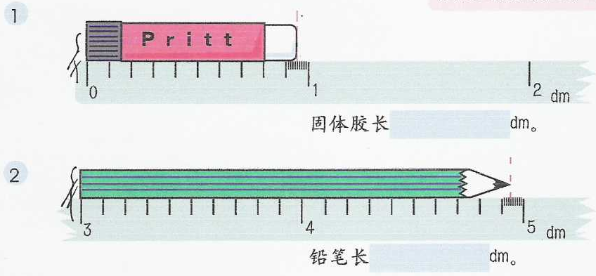

凑整（第一课时）
教学目标：
初步会用“四舍五入” 法按要求对一个小数进行凑整。
教学过程：
一．引入
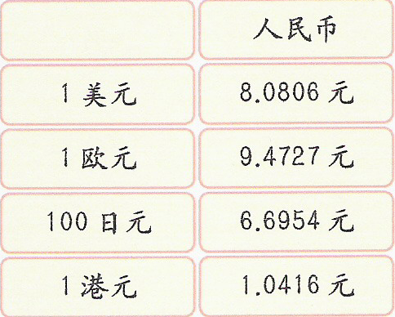
师：小胖有1美元，按中国人民银行
2005年12月2日的汇率，想一想：
他能换成多少元人民币？

二．探究

1．质疑：1美元可兑换8.0806元人民币。8.0806元人民币，也就是8元零8分…，但是8.0806具体是多少呢？

2．教师适当引导：要把8.0806凑整到“分”。

3．学生各抒己见。

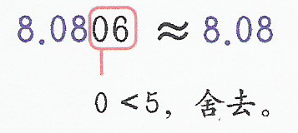

4．探究：
（1）1欧元能兑换多少元人民币？
（2）10港元能兑换多少元人民币？
（3）1000日元能兑换多少元人民币？

1欧元=9.4727元≈9.47元
10港元=10.416元≈10.42元
1000日元=66.954元≈66.95元

三．应用
把横线上的数改写成用“万”作单位的数。（保留一位小数）
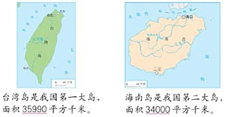

凑整（第二课时）
教学目标：
1．初步会用“去尾法”、“进一法”按要求对一个小数进行凑整。
2．了解凑整到哪一位、保留几位小数、精确到哪一位这三种表述。
3．知道在表示凑整的结果时，小数部分末尾的“0”不能去掉。
教学过程：
一．引入

二．探究
1．学生独立思考、完成。

2．说明：保留一位小数，表示凑整到十分位，也可以用“精确到十分位”来表示。

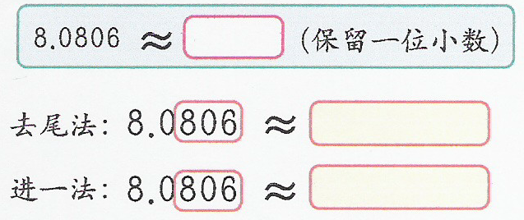

3．小练习：试一试，用“去尾法”和“进一法”来凑整。
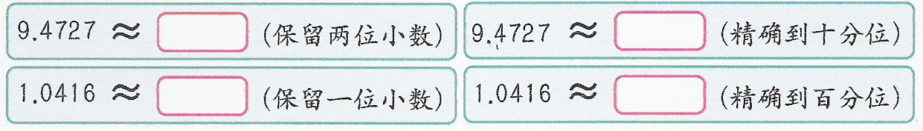

4．小讨论：用“四舍五入”法把6.6954凑整到百分位。
（1）6.6954≈6.70 当凑整后的小数部分末尾有“0”时，能不能把“0”去掉？
（2）强调：在表示凑整的结果时，小数部分末尾的“0”不能去掉。

三．应用

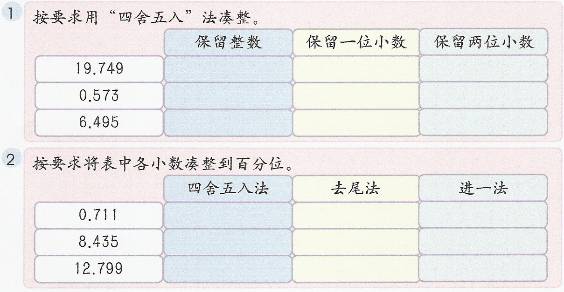

凑整（第三课时）
教学目标：
1．复习小数凑整的各种方法。
2．结合折线统计图与小数的相关知识熟练掌握用“四舍五入”法凑整。
教学过程：
一．探究

1．师：小丁丁和小胖调查了近几年上海全市职工年平均工资情况，请仔细观察统计表，并用“四舍五入”法按要求将下面表格填写完整。
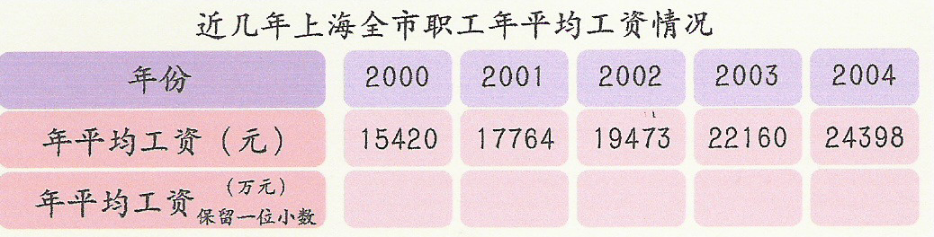

2．学生尝试完成。

3．要求：根据上面的数据，画出反映上海全市职工近几年年平均工资变化情况的折线统计图。

二．分层练习
1．按要求用“四舍五入”法凑整。

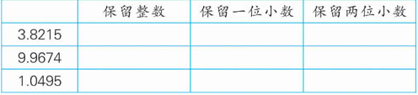

2．按要求用“去尾法”和“进一法”凑整到十分位。
3.45 0.236 7.09 8.344 6.208 0.95

